Redes Mesh

Hasta este momento para conectarnos a Internet, a nuestro correo o a cualquier otro tipo de información necesitábamos estar conectados a una red. Estas redes eran físicas, se tenía que estar siempre buscando una toma de red y un cable para conectar nuestro ordenador con esta la misma.
La necesidad de estar siempre conectados a Internet y sobre todo la movilidad, están haciendo que las redes inalámbricas vayan apareciendo poco a poco en empresas, casas, aeropuertos, hoteles.
Estas redes permiten que una persona pueda moverse, sin necesidad de una conexión física para estar conectados.
Las redes Mesh, o redes acopladas, para definirlas de una forma sencilla, son aquellas redes en las que se mezclan las dos topologías de las redes inalámbricas. Básicamente son redes con topología de infraestructura, pero que permiten unirse a la red a dispositivos que a pesar de estar fuera del rango de cobertura de los PA están dentro del rango de cobertura de algún TR que directamente o indirectamente está dentro del rango de cobertura del PA.
También permiten que los TRs se comuniquen independientemente del PA entre sí. Esto quiere decir que los dispositivos que actúan como TR pueden no mandar directamente sus paquetes al PA sino que pueden pasárselos a otros TRs para que lleguen a su destino.
Para que esto sea posible es necesario el contar con un protocolo de enrutamiento que permita transmitir la información hasta su destino con el mínimo número de saltos (Hops en inglés) o con un número que aún no siendo el mínimo sea suficientemente bueno.
Las redes mesh, o redes en malla, son aquellas redes en las que se mezclan las dos topologías de las redes WiFi.
Básicamente son redes con topología de infraestructura, pero que permiten unirse a la red a dispositivos que, a pesar de estar fuera del rango de cobertura de los nodos, están dentro del rango de cobertura de algún dispositivo WiFi que directamente o indirectamente esté dentro del rango de cobertura del AP; también permiten que los dispositivos WiFi se comuniquen, independientemente del AP, entre sí, es decir, los dispositivos que actúan como emisores pueden no mandar directamente sus paquetes al AP sino que pueden pasárselos a otros dispositivos WiFi para que lleguen a su destino, que caracteriza de las redes con tipología ad-hoc.
Para hacerlo posible es necesario contar con un protocolo de enrutamiento que permita transmitir la información hasta su destino con el mínimo número de saltos o con el número de los mismos, aún no siendo el mínimo, sea suficientemente bueno.
WiFi Mesh o redes malladas, es un sistema de bajo costo que proporciona cobertura en espacios abiertos para el acceso a Internet y otras aplicaciones.
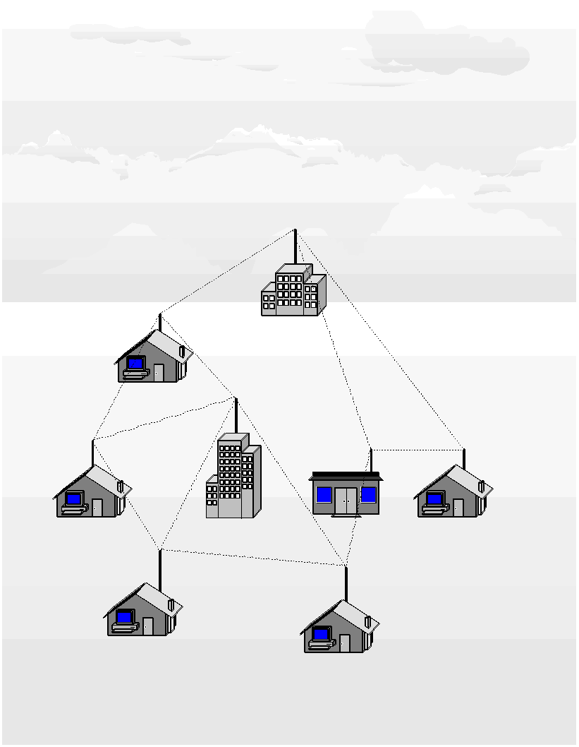
Ejemplo de una red mesh formada por siete nodos: en ella cada nodo establece comunicación con el resto de los nodos de la misma.
Mesh o Redes Malladas, una tecnología que consiste en la creación de áreas de cobertura en espacios abiertos mediante la instalación de un número de equipos de radio (nodos), preferiblemente en farolas o semáforos.
La tecnología de redes malladas es una variante del WiFi tradicional, en la que las clásicas celdas WiFi basadas en cableado Ethernet hasta el switch se sustituyen por una red mallada, donde los nodos se comunican entre sí sin cables, estableciendo una macro-burbuja de cobertura de gran proporción.

Esta tecnología ofrece numerosas ventajas, ya que proporciona acceso a Internet con un costo muy bajo de instalación, al no tener que realizar obras de cableado para conectar los nodos con los equipos informáticos. El acceso a la Red es sólo el primero de los servicios que pueden ofrecerse, ya que la misma red se puede emplear para transmitir aplicaciones de voz, vídeo y datos.

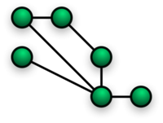Topología en Malla

La topología en malla es una topología de red en la que cada nodo está conectado a uno o más de los otros nodos. De esta manera es posible llevar los mensajes de un nodo a otro por diferentes caminos. Si la red de malla está completamente conectada no puede existir absolutamente ninguna interrupción en las comunicaciones. Cada servidor tiene sus propias conexiones con todos los demás servidores.
Funcionamiento
El establecimiento de una red de malla es una manera de encaminar datos, voz e instrucciones entre los nodos. Las redes de malla se diferencian de otras redes en que las piezas de la red (nodo) están conectadas unas con otras por uno u otro camino, mediante cables separados. Esta configuración ofrece caminos redundantes por toda la red, de modo que si falla un cable, otro se hará cargo del tráfico.
Esta topología, a diferencia de otras (como topología en árbol y topología en estrella), no requiere de un servidor o nodo central, con lo que se reduce el mantenimiento (un error en un nodo, sea importante o no, no implica la caída de toda la red).
Las redes de malla son autoregenerables: la red puede funcionar incluso cuando un nodo desaparece o la conexión falla, ya que el resto de nodos evitan el paso por ese punto. Consecuentemente, se forma una red muy confiable, es una opción aplicable a las redes sin hilos (Wireless), a las redes con cable (Wired), y a la interacción del software.
Una red con topología en malla ofrece una redundancia y fiabilidad superiores. En una topología en malla, cada equipo está conectado a todos los demás equipos. Aunque la facilidad de solución de problemas y el aumento de la fiabilidad son ventajas muy interesantes, estas redes resultan caras de instalar, ya que utilizan mucho cableado. Por ello cobran mayor importancia el uso de Wireless, ya que no hay necesidad de cableado a pesar de los inconvenientes del (Wireless). En muchas ocasiones, la topología en malla se utiliza junto con otras topologías para formar una topología híbrida.
Una red de malla extiende con eficacia una red compartiendo el acceso a una infraestructura de red con mayor coste.

Ventajas
- Fiabilidad
- Seguridad
- Estabilidad
- Menor coste de mantenimiento
- Autoregenerable
- Es tolerante a fallos, pues la caída de un solo nodo no implica la caída de toda la red.

Desventajas
- Elevado costo económico (en caso de utilizar cable)
- Duplicado de recursos (cableado redundante, cada nodo implica mucho más cable)

Importancia
La tecnología mesh está cobrando importancia a la hora de extender redes de cobertura metropolitana o mucha superficie.

Infografia

- La necesidad de estar siempre conectados a Internet y sobre todo la movilidad
http://www.mailxmail.com/curso/informatica/wifi

- Las redes Mesh, o redes acopladas, para definirlas de una forma sencilla, son aquellas redes en las que se mezclan las dos topologías de las redes inalámbricas. http://www.mailxmail.com/curso/informatica/wifi/capitulo12.htm

- Las redes mesh, o redes en malla, son aquellas redes en las que se mezclan las dos topologías de las redes WiFi. http://blog.fon.com/es/archivo/tecnologia/redes-mesh.html

- Un sistema de bajo coste que proporciona cobertura en espacios abiertos para el acceso a Internet y otras aplicaciones http://www.baquia.com/noticias.php?id=10313

- La topología de red es la disposición física en la que se conectan los nodos de una red de ordenadores o servidores. http://es.wikipedia.org/wiki/Topolog%C3%ADa_de_red

